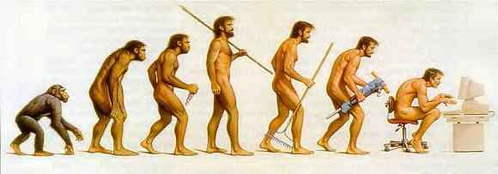
Entwicklung des Menschen

Fragen zur gleichnamigen mp3-Datei:

Fragen lesen und Blatt weglegen / Datei anhören ; Notizen ins Allerleiheft / Blatt nehmen und ausfüllen

1) Was unterscheidet den Menschen von Primaten (drei Merkmale)?

aufrechter Gang, kaum Behaarung, grosses Hirn

2) Was heisst Anthropologie?

Lehre von der Abstammung und Entwicklung der Menschen

3) Was heisst Homo sapiens?

homo - Mensch , sapiens - weise

4) Welcher Kontinent wird als Ursprung der Menschheit angenommen? Wann?

Afrika / vor ca. 200'000 Jahren

5) Nummeriere evolutionsmässig richtig: homo sapiens , homo erectus, australopitecus, homo habilis / Wer kannte bereits das Feuer?

4 homo sapiens , 3 homo erectus, 1 australopitecus, 2 homo habilis / homo erectus

6) Welcher Mensch folgte in Europa auf den homo sapiens (Unterart)? Wann starb er aus?

Neandertaler / vor ca. 40'000 Jahren

7) Aus welcher Zeit und von wo stammen die ältesten Hinweise auf unsere Rasse (homo sapiens sapiens)?

120'000 j. / Afrika

8) Mischlinge: ordne richtig zu:

Zambus | Weisse/Schwarze
Mulatten | Indianer/Weisse
Mestizen | Schwarze/Indianer

Zambus | Weisse/Schwarze
Mulatten | Indianer/Weisse
Mestizen | Schwarze/Indianer

9) Aus wie vielen Knochen besteht der Mensch? Wie nennt man die Lehre vom Körperbau?

206 / Anatomie

10) Wie heissen die drei Hauptteile des menschlichen Hirns und welcher Teil ist für die Denkleistung verantwortlich?

Stammhirn, Kleinhirn, Grosshirn / Grosshirn

11) Was versteht man unter Intelligenz?

Anpassung an neue Aufgaben und Lebensbedingungen, Informationen verarbeiten, Problemlöseverhalten, neue Einsichten gewinnen
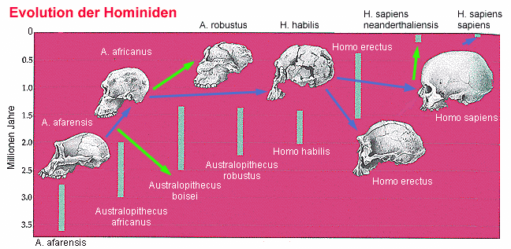
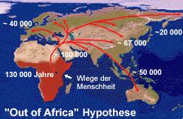
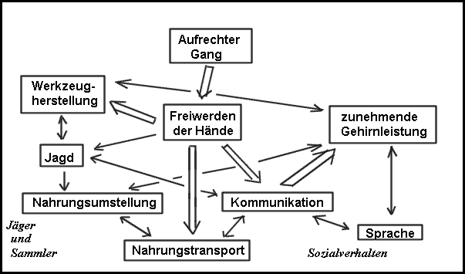

3
1
2

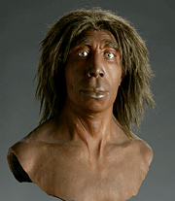
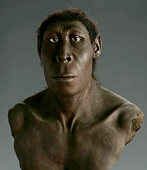
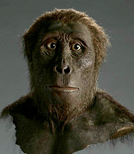
1 2 3

